Pro und Contra
Der Betrieb einer Schweine-Versuchsanlage in der geplanten Dimension ist mit vielen Problemen verbunden, Teils für die unmittelbaren Anlieger, Teils auch für die übrigen Bewohner der Stadt. Im Folgenden sind die Kritikpunkte erwähnt, die die Menschen beschäftigen.
Sowohl die Tierärztliche Hochschule (TiHo) als auch die Medizinische Hochschule Hannover (MHH) forschen bereits seit Jahren mit gefährlichen Krankheitserregern. Die Errichtung der riesigen Schweine-Versuchsanlage führt dazu, daß in rundherum bewohntem Gebiet völlig unnötigerweise ein weiterer Risikoherd gesetzt wird.
Es gibt denklogisch kein sicheres Labor! Im Normalbetrieb mag die Anlage größtenteils emissionsfrei arbeiten. Viele Anwohner haben jedoch Angst wegen denkbarer Störfälle. Störfälle können, müssen aber nicht zwingend auf dem Versagen technischer Einrichtungen beruhen. Im Betrieb eines Labors oder eines Schweinestalls hängt die Sicherheit davon ab, daß die Menschen optimal mit der Technik umgehen. Störfälle, die auf menschlichem Versagen beruhen, können von keiner Technik der Welt mit 100%iger Sicherheit aufgefangen werden. Technik kann nur dann weitgehend sicher betrieben werden, wenn sie nicht dem Zugriff von Menschen ausgesetzt ist. Beim Laborbetrieb ist es aber so, daß die Menschen gezwungenermaßen mit der Technik zusammenarbeiten müssen. Und wo Menschen arbeiten, passieren Fehler. Wegen des Restrisikos, das beim Betrieb einer solchen Anlage zwangsläufig vorhanden ist, gehört eine solche Anlage nicht in bewohntes Gebiet.
Abseits von Wohnbebauung haben die Behörden und die Fa. Boehringer im Falle eines Störfalls mehr Zeit zum reagieren. Und die Gefahr, daß Passanten einen ausgetretenen Krankheitserreger mit ihren Schuhsohlen in die Stadt einschleppen, ist geringer. Dies ist ganz besonders wichtig für Erreger, die Menschen krankmachen können. Dies ist aber auch wichtig für Erreger, die nur Schweine befallen: Wird ein solcher Erreger in die Stadt eingeschleppt, verteilen die Pendler die Erreger nach Feierabend sternförmig um die Stadt herum in alle umliegenden Dörfer. Der wirtschaftliche Schaden, der den Bauern in der Umgebung Hannovers auf diese Weise entstehen kann, ist immens. Er wäre viel kleiner, wenn die Anlage außerhalb der Stadt stehen würde.
Die Argumente, die für eine Notwendigkeit einer unmittelbaren Nachbarschaft der geplanten Schweineversuchsanlage zur TiHo sprechen, sind nicht überzeugend:
a.) Nach Aussage von TiHo-Chef Prof. Greif wird die gemeinsame Forschung mit Boehringer durch die Wahl eines anderen Standortes nicht verhindert, sondern nur erschwert.
b.) Die Fa. Boehringer wollte sich zunächst in Tübingen ansiedeln. Dies scheiterte übrigens am Widerstand der Bewohner. In Tübingen gibt es zwar eine Universität, aber keine renommierte mit der TiHo vergleichbare Einrichtung.
c.) Laut Prof. Greif können seine Studenten, seine Laboranten-Azubis und Tierpfleger-Azubis in der Versuchsanlage der Fa. Boehringer Praktika ableisten und später Arbeit finden. Hierzu ist zu sagen, daß die Fa. Boehringer die Schaffung von zunächst 50 Arbeitsplätzen und später bis zu 200 Arbeitsplätzen in Aussicht gestellt hat.
d.) Laut Prof. Greif könne die Fa. Boehringer das Elektronenmikroskop der TiHo mitbenutzen. Dazu sollte man wissen, daß die Fa. Boehringer Ingelheim 2007 weltweit einen Gewinn von 2,1 Mrd Euro gemacht hat.
e.) Die Forscher können sich in der Mittagspause auf einem Spaziergang treffen und über Forschung sprechen. Wenn die Forscher sich beim Spazierengehen austauschen können, können sie auch miteinander telefonieren.
f.) Prof. Moennig, Virologie-Chef der TiHo: Wenn eine Tierseuche ausbricht, können Forscher der TiHo in den modernen Laboren von der Fa. Boehringer entsprechende Proben analysieren. In diesem Zusammenhang ist daran zu erinnern, daß die Fa. Boehringer sich bisher öffentlich dahingehend geäußert hat, daß die Forschung an Tierseuchen wie Schweinepest und Maul- und Klauenseuche kein Thema für sie sei.
g.) Wenn bei der Fa. Boehringer mal ein Problem auftaucht, können TiHo-Forscher schnell hinübergehen und helfen.
In der geplanten Anlage wird mit z.T. hochinfektiösen Erregern gearbeitet, und zwar nicht nur mit Pipette und Petrischale, sondern an lebenden Tieren außerhalb der Laborräume in einem hermetisch abgeriegelten Schweinestall. Dies stellt eine erhebliche Erhöhung eines Störfallrisikos in der Weise dar, daß Erreger infolge eines Störfalls austreten und mit den Bewohnern im Umfeld der Anlage in Berührung kommen können. Auch der Gesetzgeber differenziert in der Biostoffverordnung zwischen Tätigkeiten in Laboren und laborähnlichen Einrichtungen einerseits und Tätigkeiten außerhalb solcher Bereiche andererseits. Beispiel für einen Störfall: Das Tier leckt unbemerkt sein Fell oder ein Gitter in seinem Stall und der Forscher kommt sogleich mit seinem Hosenbein mit dem Speichel in Berührung. Tritt ein Fehler bei der Desinfektion auf oder eine versehentliche Mißachtung von Sicherheits- oder Verhaltensvorschriften, kann ein Erreger austreten. Handelt es sich dabei um Erreger der biologischen Sicherheitsstufe 3 oder 4, drohen den Betroffenen schwere Erkrankungen. Stufe-4-Erreger unterscheiden sich von solchen der Stufe 3 dadurch, daß keine Behandlungs- oder Therapiemöglichkeiten existieren. Ein Fehler kann auch durch versehentliches Eingruppieren eines Erregers in eine zu niedrige biologische Sicherheitsstufe geschehen.
Es besteht die Gefahr, daß ein Erreger von einem reinen schweinekrankmachenden zu einem Erreger mutiert, der den Menschen befällt (Wirtswechsel, sog. „Zoonose“). Am Rande des 25. DVB-Kongresses in Berlin empfahl der TiHo-Chef-Virologe Prof. Volker Moennig in Hinblick auf die Vermeidung von Zoonosen, vor allem in gefährdeten Gebieten Distanz zur Tierwelt zu halten und vorsichtig zu agieren.
Wir wissen nicht, wie sich der Forschungsbedarf der Fa. Boehringer in Zukunft entwickeln wird. Geplant ist, regelmäßig Versuche der biologischen Sicherheitsstufe 2 und ausnahmsweise der Klasse 3 durchzuführen. Aber auch die Manager der Fa. Boehringer können nicht wissen, wie sich ihr Forschungsbedarf zukünftig ändert. Immerhin baut die Fa. Boehringer ihr „Europäisches Forschungszentrum für Tierimpfstoffe“. Sollten Forschungen in höheren Sicherheitsstufen nötig werden, so wird die Fa. Boehringer sicherlich kein zweites Europäisches Impfstoffzentrum an einem unbewohnten Ort errichten, sondern die Forschungen hier durchführen. Die Bewohner haben dann keinen Einfluß mehr darauf. Die Ausweitung der Forschung im großen Stil auf Rinder ist jetzt schon angedacht – dann käme ein vergleichbar großer Rinderstall zu dem Schweinestall hinzu.
Wenn die TiHo in Zukunft erhöhten Forschungsbedarf feststellt, kann sie nur noch begrenzt auf neue Flächen ausweichen – wegen des Flächenbedarfs der Fa. Boehringer.
Die Bewohner des südlichen Teils der Stadt können sich allein schon bei dem Gedanken an eine Versuchsanlage für 1000 Schweine in der Nachbarschaft unwohl fühlen. Aber auch der Gedanke an die Möglichkeit eines Störfalls mit dem Austritt von Krankheitserregern ist geeignet, seelischen Druck zu erzeugen.
Der Stadt Hannover und insbesondere den Bewohnern im südlichen Teil Hannovers stehen Verunglimpfungen ins Haus, wenn der Mega-Stall in das Stadtgebiet Einzug hält: „Ach, Du wohnst bei den Schweinen“ oder „Saustall Hannover“ etc. Die Stadt wird zum Gespött der Bundesrepublik.
Die Fa. Boehringer kann auf der Grundlage des zu ändernden Bebauungsplans auf dem vorgesehenen Gelände auch Impfstoffe produzieren. Zur Produktion eines Impfstoffs ist stets das Hantieren mit den zu bekämpfenden Erregern und mit giftigen Chemikalien nötig. Die Fa. Boehringer hat auf der Info Veranstaltung dazu gesagt, daß eine Produktion am Ort der Versuchsanlage viel Sinn mache und ggf. zukünftig einmal geschehen könnte. Die Bürgerinitiative ist der Ansicht, daß eine industrielle Impfstoffproduktion erst recht nicht in die unmittelbare Nähe einer Wohnbebauung gehört.
Vor 10 Jahren wurde der ehemalige Schlachthof aus der Stadt ausgelagert, weil man erkannt hat, daß so ein Objekt nicht in ringsherum bewohntes Gebiet gehört. Und das, obwohl dort Schweine nur an zwei Tagen die Woche (Montags und Dienstags) angeliefert wurden und dann gleich geschlachtet bzw. weiterverkauft wurden.
Die Ableitung der Gülle könnte – insbesondere bei Inversionswetterlagen – zu einer erhöhten Geruchsbildung in der Kanalisation führen. Auf dem Weg in die Kläranlage kann es passieren, daß die auf dem Boehringer-Gelände hocherhitzte und entkeimte Gülle wegen der erneuten Kontamination mit zersetzenden Fäkalbakterien erneut zu stinken beginnt. Die Gülle von Schweinen, die von Natur aus schon besonders stark stinkt, passiert die Abwasserkanäle unter der Stadt bis zur Kläranlage, die in Hannover-Herrenhausen steht. Die Gülle vermengt sich mit den übrigen Abwässern in den Kanälen. Sie kann daher auch nicht durch nachträglich eingeleitetes Frischwasser aus dem Kanalsystem herausgespült werden, sondern bleibt zwangsläufig längere Zeit in den Kanälen, so daß sich für Fäkalbakterien auch wieder die Möglichkeit bietet, die Gülle erneut zu zersetzen. Da sich die Gülle auch an den Innenwänden der Kanalisation – zumindest stellenweise – absetzen kann, haben die Bakterien für einen erneuten Zersetzungsprozeß auch viel Zeit. Dies wird wohl schon ausreichen, um auf dem Weg nach Herrenhausen Gerüche hervorzurufen, die bisher nicht in unserem Kanalsystem entstanden sind. Eine chemische Behandlung der Gülle ist nur in engen Grenzen möglich, da kommunale Kläranlagen mit Chemikalien im Abwasser schlecht zurechtkommen. Derzeit ist der Bürgerinitiative ein vergleichbares Projekt (Schweinemast im Wohngebiet bzw. Abtransport großer Mengen Gülle (80 m³ pro Tag) durch die Kanalisation unter einer Stadt) nicht bekannt.
Boehringer-Bereichsleiter Hasenmeier sagte auf der Info-Veranstaltung am 2. April, man habe sich das Planungsrecht in Tübingen und in Hannover sehr genau angeschaut. In Hannover sei eine solche Anlage viel einfacher zu errichten. Dazu ist zu sagen: Wir brauchen in Hannover keine Schweine-Versuchsanlage anzusiedeln, die in anderen Städten ungleich schwieriger anzusiedeln wäre.

- www.schweinerei-hannover.de -
- info@schweinerei-hannover.de -
1000 infizierte Schweine in Wohngebieten?
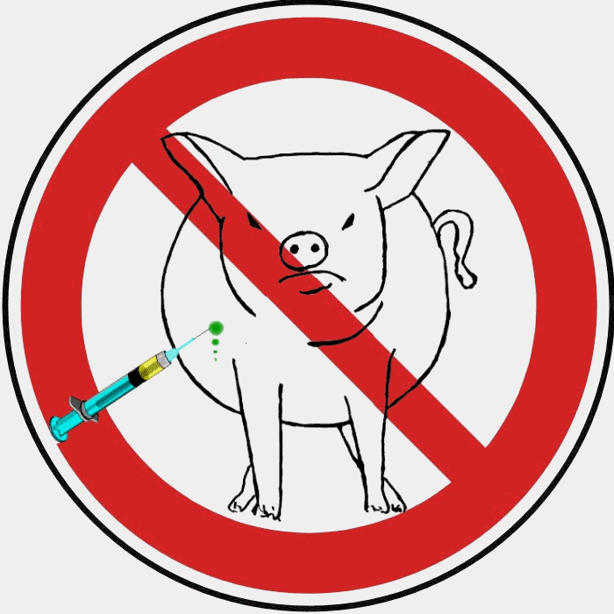
Nein!
zu Massentierversuchen in Hannovers Wohngebieten.
__________________________
Unterstützen Sie die Bürgerinitiative gegen Massentierversuche im Wohngebiet !
- www.schweinerei-hannover.de -
ViSdP: Volker Klawon, Marienbader Str. 13, 30559 Hannover

